Мебельная фабрика «ЛИКА»
Россия, Волгоградская область, г. Волжский, ул. Александрова 63д.
тел. 8-800-500-3429
г. Волгоград, Краснооктябрьский район, ул. Гаражная, 8
тел.: (8442)21-00-93; моб.: 8-961-07-66-960
e-mail: MFLika.fasad@yandex.ru
www.1000fasadov.ru

Складская программа шкафы-купе.
Вид шкафа | Размер ш.г.в | Стоимость корпуса
Шкаф купе 2-х дверн.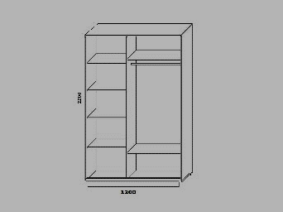 | 1200х600х2200  1200х450х2200 | 9300р.  8900р.
Шкаф купе 2-х дверн.  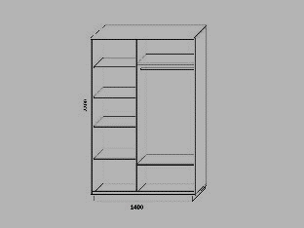 | 1400х600х2200  1400х450х2200  1600х600х2200  1600х450х2200 | 10400р.  10000р.  11500р.  11100р.
Шкаф-купе 3-х или  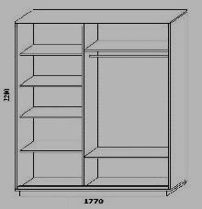  2-х дверный | 1770х600х2200  1770х450х2200 | 12600р.  12200р.
Шкаф-купе 3-х дверн.  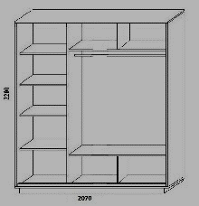 | 2070х600х2200  2070х450х2200 | 13700р.  13300р.
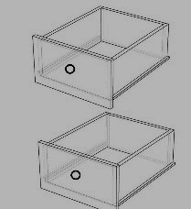  Комплект ящиков | 200х514х450  200х514х300 | 1600р.

ВИД ДВЕРЕЙ  (Зеркало,ЛДСП,Комбинир) | Размер Дверей | Стоимость
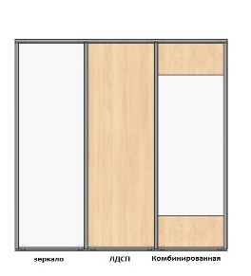 | 2062х597  2062х697  2062х797  2062х882 | ЛДСП эконом-2450р.  ЛДСП-3200р.  Комбин-4750р.  Зеркало-4950р.  ЛДСП эконом-2650р.  ЛДСП-3700р.  Комбин-5400р.  Зеркало-5600р.  ЛДСП эконом-2800р.  ЛДСП-3900р.  Комбин-5650р.  Зеркало-5900р.  ЛДСП эконом-3000р.  ЛДСП-4100р.  Комбин-6050р.  Зеркало-6200р.

Цвет корпуса «Венге цаво», «Дуб Молочный», «Шима тёмный».
Цвет направляющих и ручек «Серебро».
Смена цвета направляющих и ручек на «Золото», «Бронза», «Шампань» +5% к стоимости изделия.

Стоимость шкафа складывается из стоимости корпуса и стоимости дверей.

Шкаф комплектуется 3 типами дверей, в зависимости от Вашего выбора.
- «Зеркало» Зеркало «серебро» на всю высоту двери.
- «ЛДСП.» ЛДСП «Венге цаво», «Дуб молочный», «Шима тёмный», «Шима светлый» толщиной 10мм на всю высоту двери.
- «Комбинированная.» Верх/Низ ЛДСП «Венге цаво», «Дуб молочный», «Шима тёмный», «Шима светлый» толщиной 10мм высотой по 300мм, в центре двери зеркало серебро.

Шкаф шириной 1770мм можно комплектовать 3 дверьми шириной 597мм, или
2 дверьми шириной 882мм по Вашему усмотрению.

По желанию заказчика шкаф комплектуется 2 ящиками. Стоимость комплекта из 2-х ящиков указана в таблице.

Смена цвета ЛДСП +30%

Доставка до подъезда

Волжский – 1000 руб., Тракторный (Спартановка) – 1200 руб., Краснооктябрьский (Центральный, Дзержинский) – 1500 руб., Ворошиловский – 1700 руб., Советский – 2000 руб., Кировский – 2500 руб., Красноармейский – 3000 руб.

